以书润心，与法同行，共赴一场“书香之约”

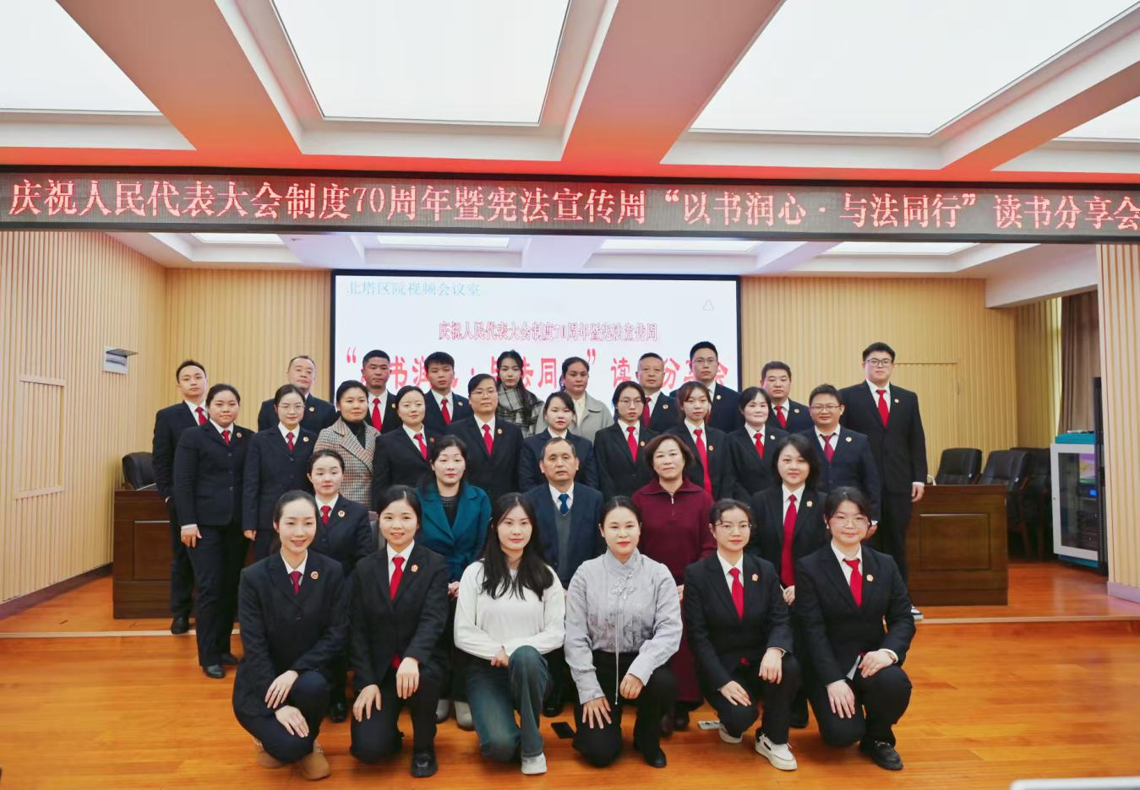

（通讯员：阳帆）“苏联作家布罗茨基说，一个不读书的民族，是没有希望的民族。普希金曾说，读书是最好的学习，追随伟大人物的思想，是最富有趣味的一门科学活动。读书的意义不言而喻……”邵阳市北塔区人大常委会党组书记、主任吴小明在读书分享会开场致辞中鼓励大家以书为友、终身学习。

###### 吴晓明

**图为区人大常委会党组书记、主任吴小明致辞并分享**

为庆祝人民代表大会制度成立70周年，并迎接第七个全国宪法宣传周，为进一步弘扬宪法精神，增强干部职工的法治素养，厚植爱读书、善读书、读好书的良好氛围，12月6日，由邵阳市北塔区人大常委会主办，邵阳市北塔区人民法院、邵阳市北塔区人民检察院协办的“以书润心·与法同行”读书分享会在北塔区检察院举行，区人大常委会党组书记、主任吴小明就人民代表大会制度与宪法的密切联系分享自己的读书心得，区领导刘顺英、刘小飞、李泽芳、肖霞、刘晓红及区人大机关和法检两院干部职工、部分区人大代表参加，区人大常委会党组副书记、副主任刘顺英主持会议。

###### 刘顺英

**图为区人大常委会党组副书记、副主任刘顺英主持会议**

读书分享人员一一上台，进行了精彩纷呈的分享。他们或是结合自身经历与感悟，分享着那些触动心灵的阅读体验；或是深入探讨如何将书中的法治理论精髓融入日常工作与生活实践中，分享了《她们走上法庭》《酒国》《中国共产党历史》《是非与曲直——个案中的法理》《宪法学导论》《正义：一场思辨之旅》《规训与惩罚》《人民法院办理执行案件规范（第二版）》《东方快车谋杀案》《洞穴奇案》《民主是一种日常生活》《大明王朝的七张面孔》《童年的消逝》《乡土中国》共十四本书籍。智慧的火花在现场激烈碰撞，知识的浪潮在此间汹涌翻腾。接下来，就让我们一同探寻他们推荐的部分宝藏书目，感受文字背后的深邃与魅力。

一、分享书目：《她们走上法庭》

分享人：陈 婕 区人大常委会办公室信息中心

“《她们走上法庭》的作者以细腻的笔触和深入的观察，为我们展现了一群勇敢的女性在法律战场上的奋斗历程。这本书通过讲述不同女性的故事，呈现了女性在法律领域所面临的挑战与机遇。让我们看到了法律的力量和意义。法律不仅仅是一种规则和制度，更是一种保护弱者、维护公平的式器。在面对不公正和不平等时，我们应该勇敢地拿起法律武器，为自己和他人争取应有的权益。”

二、分享书目：《是非与曲直——个案中的法理》

分享人：马艳君 区人民检察院第一检察部检察官助理

“《是非与曲直——个案中的法理》这本书作者以药家鑫案、许霆案等曾引发社会广泛争议的案例为研究标本，以法学家的理性、敏锐和洞察力，从那些被人们、甚至法律人有意遗忘、主动省略或懒得验证的但却至关重要的情节和事实入手，提出了与众不同的思考和结论，极具启发意义。这是一本极有趣的著作，它让我认识到法律并不是像所有人认为那样的非此即彼，深入到法律之中，我们会看到一个更加复杂的世界。”

三、分享书目：《宪法学导论》

分享人：刘佳敏 区法院综合办公室财务人员

“置身基层法院工作一线，我深切体悟到宪法在司法领域的权威性和基石作用。于各类纷繁复杂的案件审理进程中，无论是民事纠纷的定纷止争、刑事犯罪的公正裁决，还是行政争议的妥善化解，宪法所确立的基本原则与公民权利始终是法官手中那柄精准衡量公平正义的标尺。身为基层法院的新时代青年，牢固树立宪法意识、笃定坚守宪法精神，此乃公民之基本责任，更是新时代青年责无旁贷的崇高使命。”

四、分享书目：《东方快车谋杀案》

分享人：李 薇 田江街道党工委委员、人大工委主任

“通过阅读这本书，我更加深入认识到法律是维护社会秩序和公平正义的基石，它为我们提供了一个公正、平等的平台，让我们可以在这个平台上解决纠纷，维护自己的利益。正义是我们内心深处的追求，是我们对公平、公正、善良的渴望。然而，正义的实现不能脱离法律的轨道，否则就会陷入混乱和无序。”

五、分享书目：《民主是一种日常生活》

分享人：李 雁 区人大常委会办公室副主任

“在阅读之前，民主在我的印象里更多是与政治制度相关的宏观概念，例如选举制度、议会制度等。然而，通过阅读《民主是一种日常生活》，我认识到民主不仅仅局限于政治领域，更是渗透到日常生活的方方面面。它体现在我们与家人、朋友、邻居以及社区成员的互动中。”

六、分享书目：《乡土中国》

分享人：肖 霞 区法院党组书记、院长

“《乡土中国》全文不到七万字，由14篇文章组成，围绕着中国基层的乡土社会究竟是个什么样的社会展开，涉及乡土社会人文环境、传统社会结构、权力分配、道德体系、法礼、血缘地缘等各方面。梳理了很多观点，为我们提供了丰富的思想资源，对做好新时代乡村社会治理有着重要的指导意义，值得我们深入研究和借鉴。”

七、分享书目：《童年的消逝》

分享人：刘晓红 区检察院党组书记、检察长

“随着电子媒介和互联网的普及，儿童与成人之间的文化分界逐渐模糊，这使得童年面临着前所未有的挑战，并将对个体和社会产生深远的影响。我们要高度警惕童年消逝的现象，采取有效措施守护童年时光。守护孩子的童年，就是守护社会文明和我们的未来。”

活动现场气氛热烈，不时响起热烈的掌声。每位分享者都热情地分享着各自的书籍，参会人员仿佛携手遨游于浩瀚无垠的知识海洋，每一页翻动都是对智慧的深情探索，对法治精神的热烈追求。

###### 答题现场

“各位可以开始抢答！答对题目将获得小礼品，若答错将重新开启抢答。”

精彩的读书分享环节过后，法律知识趣味问答环节将全场的气氛推向了沸点。整个问答环节精心设置了丰富多样的题目，涉及宪法、选举法、民法典、劳动法、党的二十届三中全会精神等内容，参会人员在一声声抢答中再一次接受了法治知识的熏陶。

活动接近尾声时，全体参会人员合影留念，用镜头定格了这一难忘的时刻。大家纷纷表示，通过今天的活动，不仅增长了知识、拓宽了视野，还加深了对法治精神的理解与认同。他们将继续秉承法治精神，以更加饱满的热情和更加专业的态度投身到工作中去，为推进全面依法治国、建设社会主义法治国家贡献自己的力量。